Złoty przed danymi z USA
ergokantor.pl

07.07.2017, 8:45

W oczekiwaniu na dane z amerykańskiego rynku pracy złoty kolejny raz się umocnił i przetestował poziom 3,7050. Popyt, który uaktywnił się końcem czerwca i początkiem lipca nie miał siły na większy ruch w górę i realizując zyski przed danymi, wychodził z rynku. Obecnie rynek będzie czekał na wydźwięk danych, które niewątpliwie wskażą kierunek na parach z dolarem. Oczy inwestorów będą zwrócone szczególnie na dynamikę wzrostu przeciętnego godzinowego wynagrodzenia. Rynek oczekuje wzrost wskaźnika z 0,2% na 0,3%, co by było sygnałem, iż można bardziej realnie myśleć o kolejnej podwyżce stóp procentowych. W przypadku zachowania konsensusu nastrój na rynku także powinien być prodolarowy, ponieważ dolar w ostatnich tygodniach nie rozpieszczał i przynajmniej krótkoterminowa realizacja zysków jest jak najbardziej oczekiwana.

USDPLN znajduje się blisko kluczowego wsparcia i przynajmniej do danych powinien się konsolidować w okolicach 3,71-3,72. W przypadku trwałego wybicia dołem droga do 3,60 będzie otwarta, natomiast w przypadku aktywacji popytu oporem pozostanie lokalny ostatni szczyt przy 3,76, a następnie szczyt z 21 czerwca przy 3,8230.

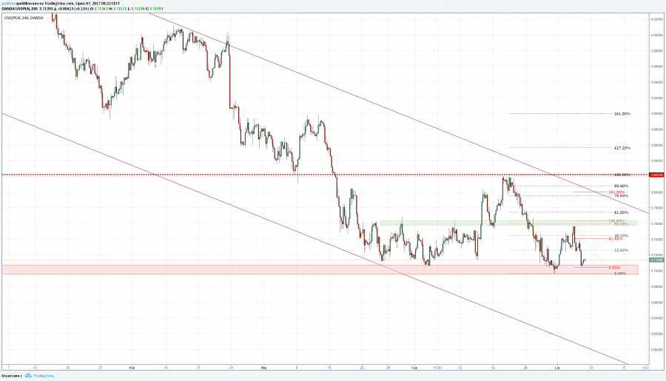

EURPLN wczoraj najpierw się umocnił o 2,5 gr, by po południu wymazać ten wzrost i aby na koniec dnia konsolidować się poniżej 4,24. Ruchy te odbywały się jednak w wewnątrz kanału trendowego i dopóki nie dojdzie do znaczącego wybicia, cena powinna konsolidować w zakresie 4,2240 - 4,2530. Należy pamiętać, iż od 25 czerwca znajdujemy się w trendzie wzrostowym przy mierzeniu 23% FIBO dużego impulsu spadkowego mierzonego od 06 grudnia 2016, co pozwala na założenie, iż byki będą chciały jednak przetestować poziom co najmniej 38,2% Fibo przy 4,29.

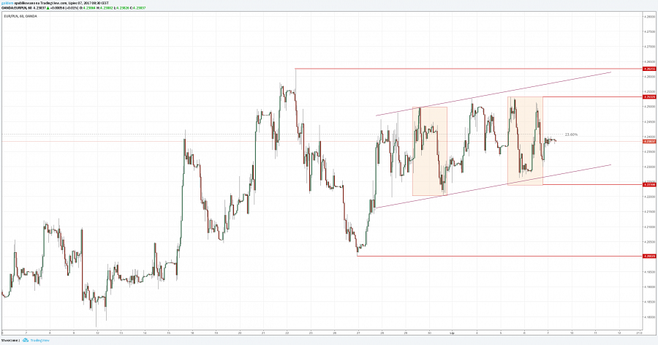

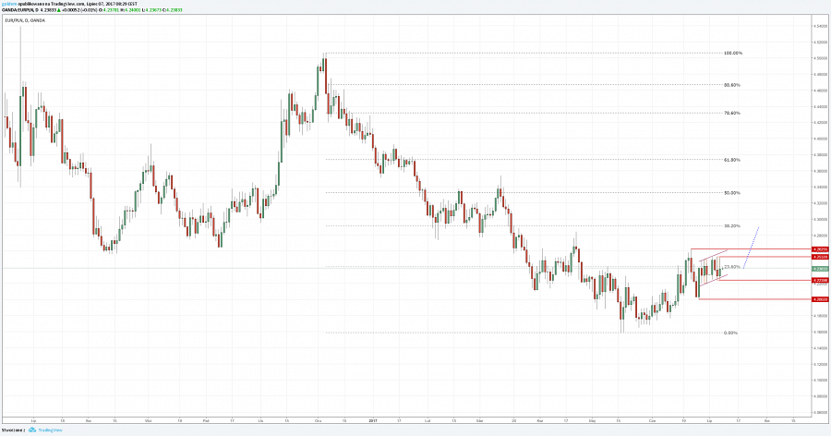

Komentarz walutowy nie jest rekomendacją w rozumieniu Rozporządzenia MF z 19 października 2005 roku. Został sporządzony w celach informacyjnych i nie powinien stanowić podstawy do podejmowania decyzji inwestycyjnych. Goldem Sp. z o.o., właściciel marki ergokantor.pl i autor komentarza nie ponoszą odpowiedzialności za decyzje inwestycyjne podjęte na podstawie informacji zawartych w niniejszym komentarzu.

